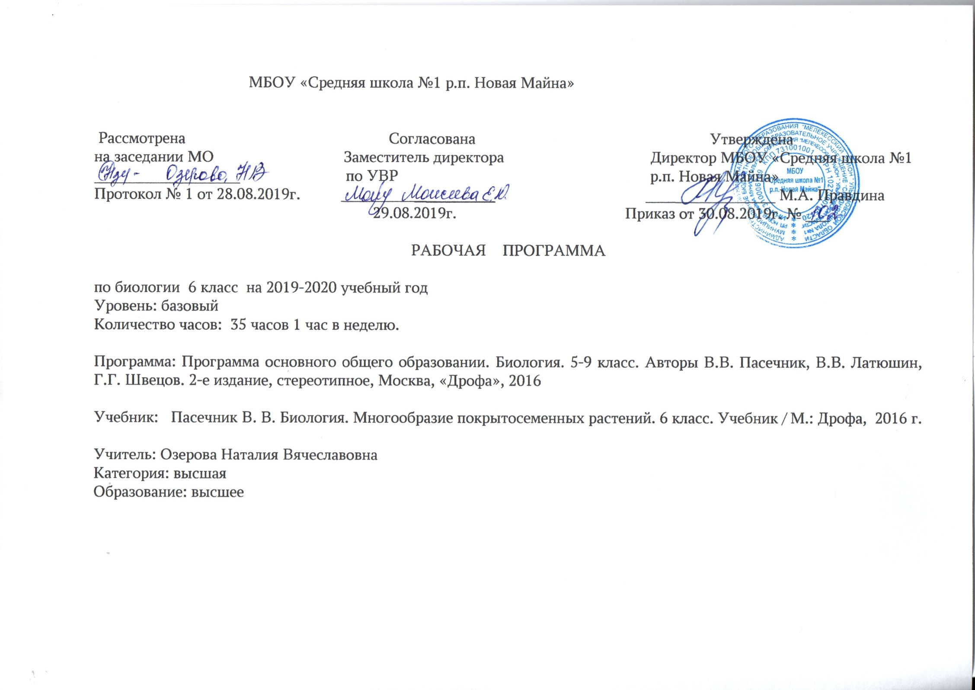

Пояснительная записка

Настоящая рабочая программа написана на основании следующих нормативных документов:
- Федеральный закон от 29.12.2012 года № 273-ФЗ «Об образовании в Российской Федерации».
- Федеральный государственный образовательный стандарт основного общего образования, утвержденного Приказом Министерства образования и науки Российской Федерации от 17.12.2010 г № 1897 «Об утверждении федерального государственного образовательного стандарта основного общего образования».
- Образовательная программа основного общего образования МБОУ «Средняя школа №1 р.п. Новая Майна».
- Учебный план МБОУ «Средняя школа №1 р.п. Новая Майна».

Планируемые результаты освоения учебного предмета

Обучающийся научится:
• характеризовать особенности строения и процессов жизнедеятельности биологических объектов (клеток, организмов), их практическую значимость;
• применять методы биологической науки для изучения клеток и организмов: проводить наблюдения за живыми организмами, ставить несложные биологические эксперименты и объяснять их результаты, описывать биологические объекты и процессы;
• использовать составляющие исследовательской и проектной деятельности по изучению живых организмов (приводить доказательства, классифицировать, сравнивать, выявлять взаимосвязи);
• ориентироваться в системе познавательных ценностей: оценивать информацию о живых организмах, получаемую из разных источников; последствия деятельности человека в природе.
Обучающийся получит возможность научиться:
• соблюдать правила работы в кабинете биологии, с биологическими приборами и инструментами;
• использовать приёмы оказания первой помощи при отравлении ядовитыми растениями, работы с определителями растений; выращивания и размножения культурных растений;
• выделять эстетические достоинства объектов живой природы;
• осознанно соблюдать основные принципы и правила отношения к живой природе;
• ориентироваться в системе моральных норм и ценностей по отношению к объектам живой природы (признание высокой ценности жизни во всех её проявлениях, экологическое сознание, эмоционально-ценностное отношение к объектам живой природы);
• находить информацию о растениях в научно-популярной литературе, биологических словарях и справочниках, анализировать, оценивать её и переводить из одной формы в другую;
• выбирать целевые и смысловые установки в своих действиях и поступках по отношению к живой природе.
Предметные результаты обучения
Обучающиеся должны знать:
- взаимосвязь растений с другими организмами;
- растительные сообщества и их типы;
- закономерности развития и смены растительных сообществ;
- о результатах влияния деятельности человека на растительные сообщества и влияния природной среды на человека.
Обучающиеся должны уметь:
- устанавливать взаимосвязь растений с другими организмами;
- определять растительные сообщества и их типы;
- объяснять влияние деятельности человека на растительные сообщества и влияние природной среды на человека;
- проводить фенологические наблюдения за весенними явлениями в природных сообществах.
Метапредметные результаты обучения
Обучающиеся должны уметь:
- под руководством учителя оформлять отчёт, включающий описание объектов наблюдений, их результаты, выводы;
- организовывать учебное взаимодействие в группе (распределять роли, договариваться друг с другом и т. д.).
Личностные результаты обучения
- воспитание чувства гордости за российскую биологическую науку;
- знание и соблюдение учащимися правил поведения в природе;
- понимание основных факторов, определяющих взаимоотношения человека и природы;
- умение реализовывать теоретические познания на практике;
- осознание значения обучения для повседневной жизни и осознанного выбора профессии;
- понимание важности ответственного отношения к обучению, готовности и способности учащихся к саморазвитию и самообразованию на основе мотивации к обучению и познанию;
- умение учащихся проводить работу над ошибками для внесения корректив в усваиваемые знания;
- воспитание в учащихся любви к природе, чувства уважения к учёным, изучающим растительный мир, и эстетических чувств от общения с растениями;
- признание учащимися прав каждого мнение;
- проявление готовности к самостоятельным поступкам и действиям на благо природы;
- умение отстаивать свою точку зрения;
- критичное отношение учащихся к своим поступкам, осознание ответственности за их последствия;
- понимание необходимости ответственного, бережного отношения к окружающей среде;
- умение слушать и слышать другое мнение;
- умение оперировать фактами как для доказательства, так и для опровержения существующего мнения.

Содержание программы

1.Повторение курса 5 класса – 2 часа
Повторение курса 5 класса. Входная контрольная работа.
2.Глава 1. Строение и многообразие покрытосеменных растений – 14 часов.
Клетки, ткани и органы растений. Строение семян однодольных и двудольных растений. Виды корней и типы корневых систем. Зоны (участки) корня. Видоизменения корней. Побег. Почки и их строение. Рост и развитие побега. Внешнее строение листа. Клеточное строение листа. Видоизменения листьев. Строение стебля. Многообразие стеблей. Видоизменения побегов. Цветок и его строение. Соцветия. Плоды и их классификация. Распространение плодов и семян.
Демонстрация
Внешнее и внутреннее строения корня. Строение почек (вегетативной и генеративной) и расположение их на стебле. Строение листа. Макро и микро строение стебля. Различные виды соцветий. Сухие и сочные плоды.
Лабораторные работы:
№1.Строение семян двудольных растений.
№2.Строение зерновки пшеницы.
№3.Стержневая и мочковатая корневые системы.
№4.Корневой чехлик и корневые волоски.
№5.Строение почек. Расположение почек на стебле.
№6.Листья простые и сложные, их жилкование и месторасположение.
№7.Строение кожицы листа.
№8.Клеточное строение листа.
№9.Внутреннее строение ветки дерева.
№10.Строение клубня.
№11.Строение луковицы.
№12.Строение цветка.
№13.Соцветия.
№14.Классификация плодов.
3.Глава 2. Жизнь растений
Процессы жизнедеятельности: обмен веществ и превращение энергии, питание, фотосинтез, дыхание удаление продуктов обмена, транспорт веществ. Минеральное и воздушное питание растений. Фотосинтез. Дыхание растений. Испарение воды. Листопад. Передвижение воды и питательных веществ в растении. Прорастание семян. Регуляция процессов жизнедеятельности. Способы размножения растений. Размножение споровых растений. Размножение голосеменных растений. Половое и бесполое (вегетативное) размножение покрытосеменных растений.
Демонстрация
Опыты, доказывающие значение воды, воздуха и тепла для прорастания семян; питание проростков запасными веществами семени; получение вытяжки хлорофилла; поглощение растениями углекислого газа и выделение кислорода на свету; образование крахмала; дыхание растений;
испарение воды листьями; передвижение органических веществ по лубу.
Практические работы
№1.Передвижение воды и минеральных веществ по стеблю
№2.Вегетативное размножение комнатных растений.
№3.Определение всхожести семян растений и их посев.
4.Глава 3. Классификация растений – 6 часов.
Основные систематические категории: вид, род, семейство, класс, отдел, царство. Знакомство с классификацией цветковых растений. Класс Двудольные растения. Морфологическая характеристика 3—4 семейств растений, произрастающих в Мелекесском районе. Класс Однодольные растения. Морфологическая характеристика злаков и лилейных. Важнейшие сельскохозяйственные растения, выращиваемые в Мелекесском районе, биологические основы их выращивания и народнохозяйственное значение.
Демонстрация
Живые и гербарные растения, районированные сорта важнейших сельскохозяйственных растений.
Лабораторные и практические работы
Выявление признаков семейства по внешнему строению растений.
5.Глава 4. Природные сообщества – 3 часаВзаимосвязь растений с другими организмами. Симбиоз. Паразитизм. Растительные сообщества и их типы. Развитие и смена растительных сообществ. Влияние деятельности человека на растительные сообщества и влияние природной среды на человека.
Экскурсии
Природное сообщество и человек. Фенологические наблюдения за весенними явлениями в природных сообществах.

№  п/п | Наименование раздела, темы | Всего часов | Лабораторные работы | Практические работы | Контрольные работы
1. | Повторение курса 5 класса | 2 |  |  | 1
2. | Глава 1. Строение и многообразие покрытосеменных растений | 14 | 14
2. | Глава 2. Жизнь растений | 10 |  | 3
3. | Глава 3. Классификация растений | 6 |  | 1
4. | Глава 4. Природные сообщества | 3
 | Итого | 35 | 14 | 4 | 1

Тематическое планирование
Биология. Многообразие покрытосеменных растений.
6 класс (35 часов, 1 час в неделю)

№ | Тема урока | Количество часов
1 | 2 | 3
 | Повторение курса 5 класса | 2
1 | Клеточное строение организмов. Царства Бактерии и Грибы. Царство Растения. | 1
2 | Входная контрольная работа №1 | 1
 | Глава 1. Строение и многообразие покрытосеменных растений | 14
3 | Строение семян двудольных растений. | 1
4 | Строение семян однодольных растений. | 1
5 | Виды корней. Типы корневых систем. | 1
6 | Строение корней. | 1
7 | Условия произрастания и видоизменения корней. | 1
8 | Побег. Почки и их строение. Рост и развитие побега. | 1
9 | Внешнее строение листа. | 1
10 | Клеточное строение листа. Видоизменение листьев. | 1
11 | Строение стебля. Многообразие стеблей . | 1
12 | Видоизменение побегов. | 1
13 | Цветок и его строение. | 1
14 | Соцветия | 1
15 | Плоды и их классификация. | 1
16 | Распространение плодов и семян | 1
 | Глава 2. Жизнь растений | 10
17 | Минеральное питание растений | 1
18 | Фотосинтез | 1
19 | Дыхание растений | 1
20 | Испарение воды растениями. Листопад | 1
21 | Передвижение воды и питательных веществ в растении | 1
22 | Прорастание семян | 1
23 | Способы размножения растений | 1
24 | Размножение споровых растений | 1
25 | Размножение семенных растений | 1
26 | Вегетативное размножение покрытосеменных растений | 1
 | Глава 3. Классификация растений. | 6
27 | Систематика растений | 1
28 | Класс Двудольные растения. Семейства Крестоцветные и Розоцветные. | 1
29 | Семейство Пасленовые и Бобовые. | 1
30 | Семейство Сложноцветные | 1
31 | Класс Однодольные. Семейство Злаковые и Лилейные | 1
32 | Важнейшие сельскохозяйственные растения. | 1
 | Глава 4.Природные сообщества. | 3
33 | Природные сообщества. Взаимосвязи в растительном сообществе. | 1
34 | Развитие и смена растительных сообществ. | 1
35 | Влияние хозяйственной деятельности человека на растительный мир. | 1

ПРИЛОЖЕНИЕ

Календарно - тематическое планирование
Биология. Многообразие покрытосеменных растений.
6 класс (35 часов, 1 час в неделю) на 2019 – 2020 учебный год.

№ | Тема урока | Количество часов | Дата план | Дата факт
1 | 2 | 3 | 4 | 5
 | Повторение курса 5 класса | 2
1 | Клеточное строение организмов. Царства Бактерии и Грибы. Царство Растения. | 1 | 03.09
2 | Входная контрольная работа №1 | 1 | 10.09
 | Глава 1. Строение и многообразие покрытосеменных растений | 14
3 | Строение семян двудольных растений. | 1 | 17.09
4 | Строение семян однодольных растений. | 1 | 24.09
5 | Виды корней. Типы корневых систем. | 1 | 02.10
6 | Строение корней. | 1 | 09.10
7 | Условия произрастания и видоизменения корней. | 1 | 16.10
8 | Побег. Почки и их строение. Рост и развитие побега. | 1 | 23.10
9 | Внешнее строение листа. | 1
10 | Клеточное строение листа. Видоизменение листьев. | 1
11 | Строение стебля. Многообразие стеблей . | 1
12 | Видоизменение побегов. | 1
13 | Цветок и его строение. | 1
14 | Соцветия | 1
15 | Плоды и их классификация. | 1
16 | Распространение плодов и семян | 1
 | Глава 2. Жизнь растений | 10
17 | Минеральное питание растений | 1
18 | Фотосинтез | 1
19 | Дыхание растений | 1
20 | Испарение воды растениями. Листопад | 1
21 | Передвижение воды и питательных веществ в растении | 1
22 | Прорастание семян | 1
23 | Способы размножения растений | 1
24 | Размножение споровых растений | 1
25 | Размножение семенных растений | 1
26 | Вегетативное размножение покрытосеменных растений | 1
 | Глава 3. Классификация растений. | 6
27 | Систематика растений | 1
28 | Класс Двудольные растения. Семейства Крестоцветные и Розоцветные. | 1
29 | Семейство Пасленовые и Бобовые. | 1
30 | Семейство Сложноцветные | 1
31 | Класс Однодольные. Семейство Злаковые и Лилейные | 1
32 | Важнейшие сельскохозяйственные растения. | 1
 | Глава 4.Природные сообщества. | 3
33 | Природные сообщества. Взаимосвязи в растительном сообществе. | 1
34 | Развитие и смена растительных сообществ. | 1
35 | Влияние хозяйственной деятельности человека на растительный мир. | 1

